**JavaScript选择排序**

1. 选择排序概述

选择排序(Selection Sort)是从待排序数列中取出最小(或最大)的1位，与第一个位置交换，再从待排序数列中找出最小的跟整个数列的第二个交换。以此类推遍历完待排序数列。平均算法复杂度：O(n^2)

步骤是：

1. 先建立两个循环，外循环用于逐个交换数据，内循环用来遍历找到最小(或最大)值。
2. 设第1项为最小值，在内循环中将其逐个与后项进行比较，如果遇到更小的值，则更新最小值，并记录下最小值的下标。
3. 在外循环中将第1项与最小值进行交换，然后以第2项作为最小值，再重复执行步骤2，直到遍历完全部待排序区间。
4. 选择排序执行过程分析

**数列： 4, 1,** **3, 5, 2**

4, 1, 3, 5, 2

1, 4, 3, 5, 2

1, 2, 3, 5, 4

1, 2, 3, 5, 4

1, 2, 3, 4, 5

1. 选择排序实现
   1. 标准实现

function selectionSort(arr) {

console.time('time')

var min, minIdx, tmp

var l = arr.length

for (var i = 0; i < l - 1; i++) {

min = arr[i]

minIdx = i

for (var j = i + 1; j < l; j++) {

// 找到并记录下最小值和位置

if (arr[j] < min) {

min = arr[j]

minIdx = j

}

}

console.log(min, minIdx, arr)

// 将待排序里最小值交换到已排序最后面

if (minIdx !== i) {

tmp = arr[i]

arr[i] = min

arr[minIdx] = tmp

}

}

console.timeEnd('time')

return arr

}

var arr = [4, 6, 2, 1, 8, 9, 7, 3, 5, 9, 4]

selectionSort(arr)



* 1. 新建数组法与移除法，这种方式会多建立一个数组，但无需交换。

function selectionSort(arr) {

console.time('time')

var min, minIdx, tmp, newArr = []

var l = arr.length

for (var i = 0; i < l; i++) {

min = arr[i]

minIdx = i

for (var j = 0; j < l; j++) {

// 找到并记录下最小值和位置

if (arr[j] < min) {

min = arr[j]

minIdx = j

}

}

console.log(min, minIdx, arr)

// 将待排序里最小值添加到新数组中去

newArr.push(min)

arr.splice(minIdx, 1)

l--

i--

}

console.timeEnd('time')

return newArr

}

var arr = [4, 6, 2, 1, 8, 9, 7, 3, 5, 9, 4]

selectionSort(arr)

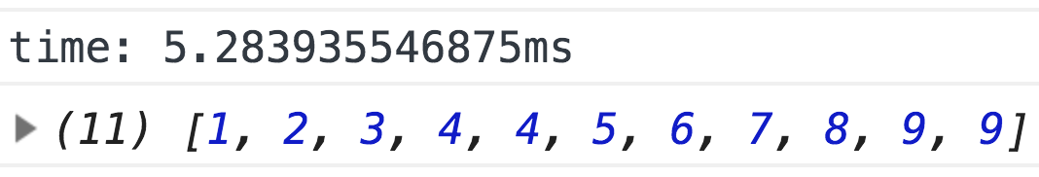

源码：

function selectionSort(arr) {

console.time('time')

var min, minIdx, tmp

var l = arr.length

for (var i = 0; i < l - 1; i++) {

min = arr[i]

minIdx = i

for (var j = i + 1; j < l; j++) {

// 找到并记录下最小值和位置

if (arr[j] < min) {

min = arr[j]

minIdx = j

}

}

console.log(min, minIdx, arr)

// 将待排序里最小值交换到已排序最后面

if (minIdx !== i) {

tmp = arr[i]

arr[i] = min

arr[minIdx] = tmp

}

}

console.timeEnd('time')

return arr

}

var arr = [4, 6, 2, 1, 8, 9, 7, 3, 5, 9, 4]

selectionSort(arr)

function selectionSort(arr) {

console.time('time')

var min, minIdx, tmp, newArr = []

var l = arr.length

for (var i = 0; i < l; i++) {

min = arr[i]

minIdx = i

for (var j = 0; j < l; j++) {

// 找到并记录下最小值和位置

if (arr[j] < min) {

min = arr[j]

minIdx = j

}

}

console.log(min, minIdx, arr)

// 将待排序里最小值添加到新数组中去

newArr.push(min)

arr.splice(minIdx, 1)

l--

i--

}

console.timeEnd('time')

return newArr

}

var arr = [4, 6, 2, 1, 8, 9, 7, 3, 5, 9, 4]

selectionSort(arr)





